4.2 Зависимость средней мощности сигнала от расстояния

Одна из фундаментальных проблем в изучении распространения радиоволн состоит в описании процесса ослабления мощности сигнала при удалении приемной станции от передатчика.
Практически наиболее важным является случай, когда антенна базовой станции поднята достаточно высоко над городом, а подвижный объект, с которым осуществляется связь, расположен вблизи поверхности земли. К настоящему времени накоплен обширный экспериментальный материал для этого случая. Пространственное распределение напряженности поля в городских условиях у поверхности земли отличается крайней нерегулярностью. Сигналы, передаваемые между центральной станцией и подвижным пунктом, подвержены глубоким замираниям, причем соседние максимумы расположены на расстояниях порядка длины несущей волны. Обширные затенения, создаваемые строениями, практически исключают возможность прямого прохождения сигнала, поэтому его затухание значительно больше, чем в свободном пространстве.
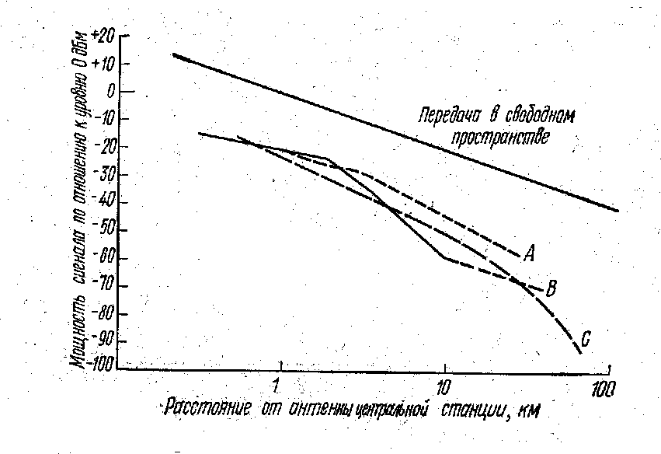
На рис. 4.5 [4] приведены примеры зависимости средней мощности
рис. 4.5
сигнала от расстояния для частот, близких к 900 МГц, измеренной независимо в Филадельфии (кривая А), Нью-Йорке (кривая В) и Токио (кривая C) при высотах антенн базовой станции, близких к h_{b}=140м, и мобильных станциях на высоте h_{m}=3м. Для сравнения там же приведена зависимость мощности при распространении в свободном пространстве. Измерения показали следующие особенности: резкое падение медианного значения мощности сигнала с увеличением расстояния и большое затухание сигнала по сравнению с соответствующим затуханием в свободном пространстве. Измерения позволяют считать, что мощность сигнала примерно одинаково изменяется в различных городах.
Скорость уменьшения уровня сигнала с расстоянием не изменяется существенно с увеличением высоты антенны центральной станции. Однако подъем антенны приводит к заметному уменьшению затухания на всех расстояниях. Наиболее полные и систематизированные экспериментальные данные получены Окамурой в Токио [42]. Результаты этих измерений при различных высотах базовой антенны представлены на рис. 4.6.
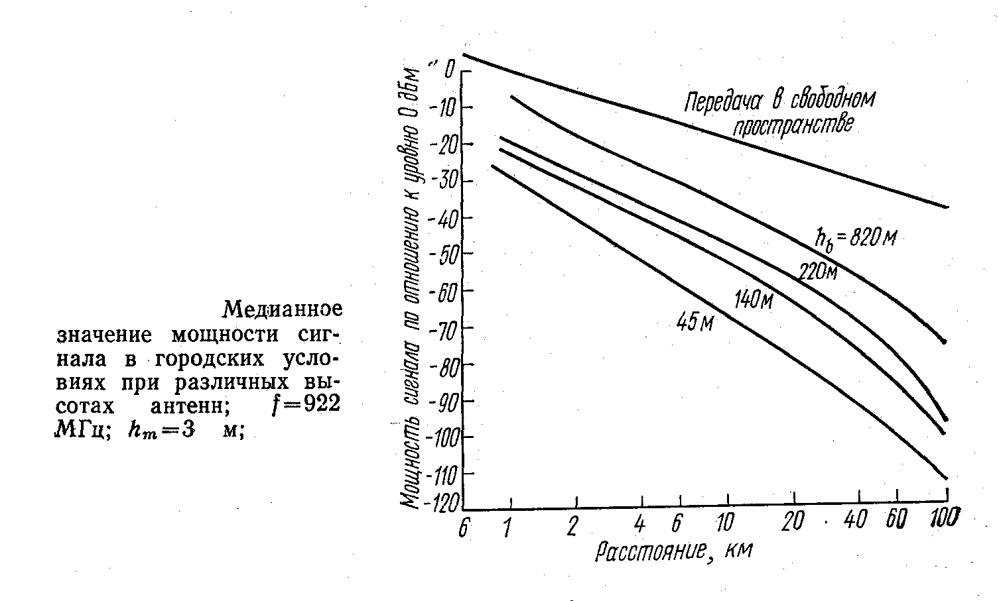
рис. 4.6
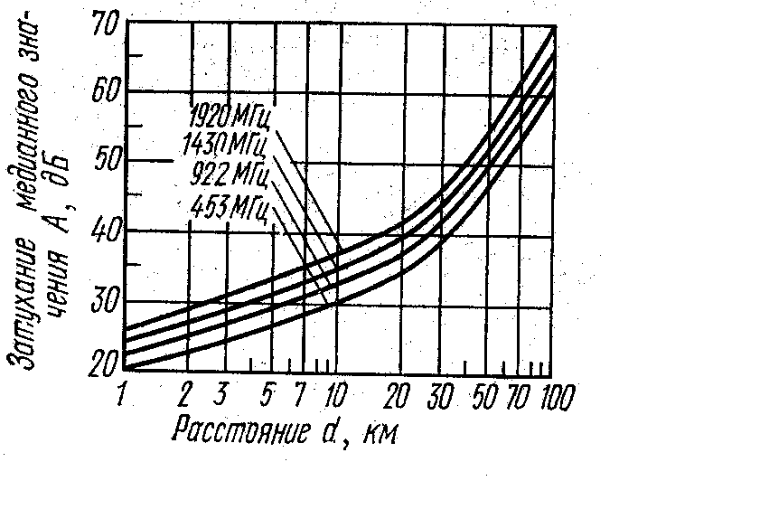
Зависимость затухания медианного значения мощности относительно свободного пространства от расстояния, измеренная Окамурой, приведена на
рис. 4.7
рис. 4.7.
Измерения проводились на частотах 452, 922, 1430, и 1920 МГц при высоте антенны базовой станции 140 м. При увеличении расстояния до 15 км мощность сигнала относительно ее значения в свободном пространстве падает со скоростью, примерно пропорциональной расстоянию до антенны центральной станции. Последующее увеличение этого расстояния приводит к более быстрому уменьшению уровня сигнала. Затухание резко усиливается, если расстояние превышает 40км, что вызвано уходом за радиогоризонт.

4.3 Зависимость средней мощности сигнала от частоты

Как видно из рис. 4.7, затухание сигнала в городских районах возрастает с увеличением его частоты.
Обработка экспериментальных данных Окамуры приводит к степенной зависимости медианного значения мощности сигнала от частоты
$P≈α⋅f^{−n}$.
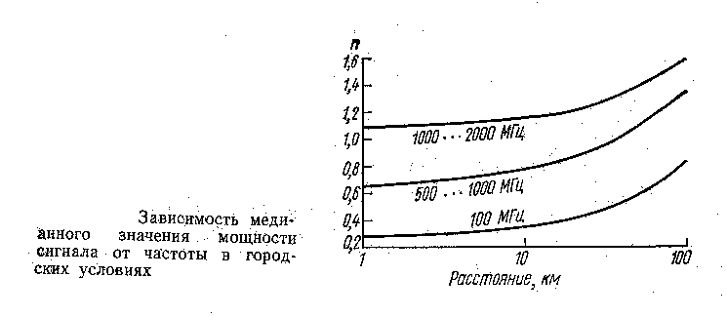
рис. 4.8
Показатель степени $n$ изменяется с расстоянием как показано на рис.4.8. Из приведенных здесь кривых следует, что $n$ сохраняет примерно постоянное значение для расстояний от центральной станции, не превышающих 10 км. При дальнейшем увеличении расстояния уменьшение мощности сигнала с частотой становится более быстрым.
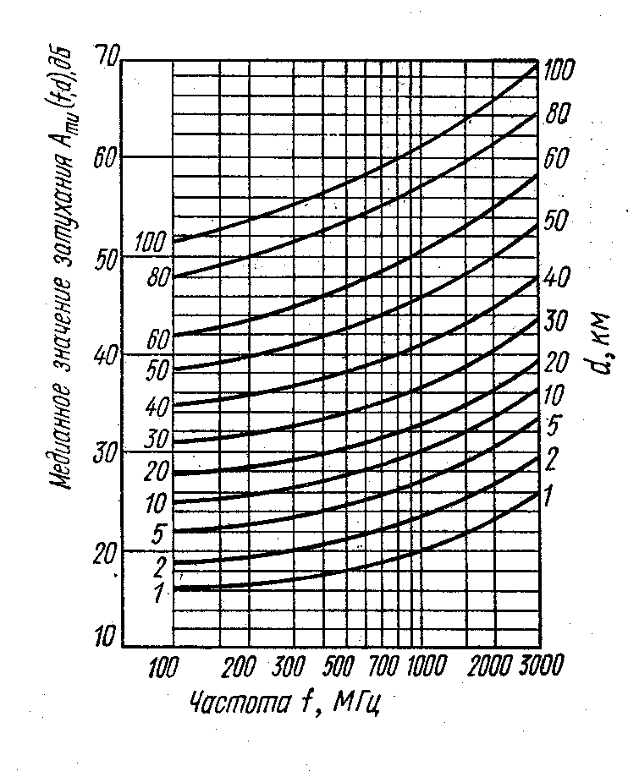
На рис.4.9 представлены зависимости медианного значения затухания по отношению к свободному пространству от частоты, полученные Окамурой для случая квазигладкого города при h_{b}=200м и h_{m}=3м.

4.4 Влияние высоты антенн станций

В своих экспериментах Окамура обнаружил, что изменение напряженности поля принимаемого сигнала с расстоянием и высотой базовой станции остается по существу одинаковым для всех частот в диапазоне от 200 до 2000 МГц. Для расстояний между антеннами менее 10 км мощность принимаемого сигнала изменяется почти пропорционально квадрату высоты антенны центральной станции. При очень больших высотах антенны центральной станции и больших расстояниях (более 30 км) мощность принимаемого сигнала становится почти пропорциональной кубу высоты антенны.
Рис. 4.9

рис. 4.10
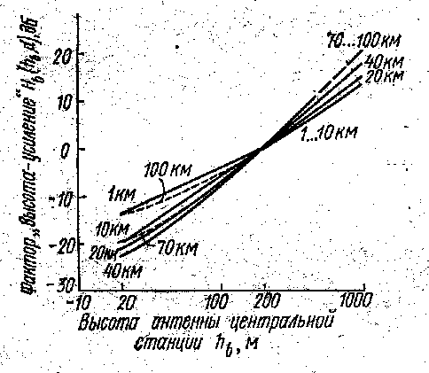
На рис. 4.10 представлено семейство кривых, позволяющих оценить изменение мощности принимаемого сигнала (называемое часто фактором «высота – усиление) при увеличении высоты антенны центральной станции. Параметром служит расстояние между антеннами. Рассчитанные теоретически зависимости медианного значения мощности принимаемого сигнала нормированы к мощности при высоте антенн $h_{b}=\text{200}м$ и $h_{m}=3м$. Они могут использоваться для частот в диапазоне от 200 до 2000 МГц.
В экспериментах исследовалось также влияние высоты антенны на подвижном пункте. В широком диапазоне частот Окамура наблюдал возрастание фактора «высота – усиление» на 3 дБ для трехметровой антенны по сравнению с полутораметровой.
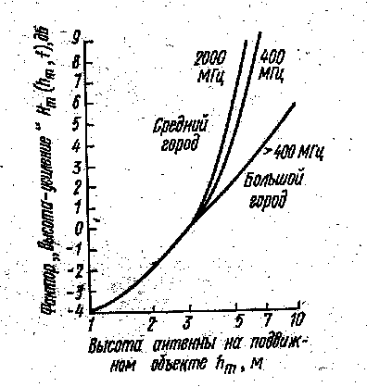
Зависимости фактора «высота – усиление» для рассматриваемого случая в городском районе представлены на рис. 4.11.

4.5 Особенности приема сигналов внутри помещений

Прием сигналов от удаленного внешнего источника внутри здания можно прогнозировать только в самых общих чертах . Помимо условий распространения радиоволн от передатчика к приемнику, определяемых высотой расположения пунктов, плотностью и характером застройки, на уровень сигнала существенным образом влияет конструкция здания и материал, а также положение приемника внутри здания. Учет всех этих обстоятельств практически не возможен, так как внутри одного и того же помещения возможны такие расположения приемной аппаратуры, при которых прием может быть как хорошим, так и плохим, а иногда и совсем отсутствовать. Сложный интерференционный характер поля внутри помещения порождает резкие перепады в уровне принимаемого сигнала, превышающие зачастую 20 дБ, даже при небольшом перемещении приемника. Изменение частоты сигнала приводит к перераспределению полей, так что приемлемое ранее расположение аппаратуры может оказаться совершенно неудачным. Результаты измерений, приведенные в различных работах, трудно сопоставимы и могут казаться противоречивыми, если не учитывать крайнюю чувствительность пространственной интерференционной картины поля внутри помещения к изменению каких-либо условий передачи или приема сигнала.
Рис. 4.11
Ослабление сигнала при прохождении внутрь зданий (сравнение уровня сигнала внутри здания с уровнем сигнала вне его на той же высоте) определялось Райсом на частотах 35 и 150 МГц. По оценкам "потери проникновения" составляют в среднем 22-24 дБ при среднеквадратическом отклонении 12-14 дБ. Отмечается также, что изменения, превышающие 20 дБ, иной раз наблюдаются при разнесении точек всего на несколько шагов. В целом же пространственные флуктуации сигнала в пределах одного этажа подчиняются логарифмически нормальному распределению. Наибольшее ослабление сигнала наблюдалось на первом этаже.
Измерения, выполненные Шеффердом в Вашингтоне на частотах 150, 450 и 900 МГц, указывают на почти линейную зависимость среднего уровня сигнала внутри здания от высоты расположения приемного пункта. Сравнивается средний уровень сигнала внутри здания последовательно на разных этажах с амплитудой сигнала на улице вблизи здания на высотах 1-1,5 м над поверхностью земли. На первом этаже сигнал внутри здания был ослаблен на 35 дБ на частоте 150 МГц. При поднятии приемного устройства внутри здания ослабление в среднем уменьшалось до 8 дБ на четырнадцатом этаже. На частотах 450 и 900 MI'ц соответствующие значения были близки и равнялись 28 дБ на первом и 0 дБ на четырнадцатом этажах.
Высотная зависимость ослабления внутри здания существенно зависит от высоты и плотности застройки. Измерения, выполненные Дьюрантом в Чикаго и Шаумбурге, где антенна базовой станции устанавливалась на высоте примерно 50 м над поверхностью земли на открытом месте (большей частью присутствовал прямой сигнал в точке приема на улице), подтвердили на частоте 900 МГц близкую к линейной высотную зависимость ослабления внутри здания (25 дБ на первом и 0 дБ на двенадцатом этажах) относительно уровня сигнала, зарегистрированного вблизи здания на улице. В то же время измерения в Манхеттене, где высота поднятия антенны была около 180 м (но в окрестности базовой станции в пределах полумили было мног о высотных зданий, создававших затенения в направлении на приемник, дают меньшее значение высотного градиента ослабления: 22 дБ на первом и 6 дБ на двадцатом этажах. Отмечается, что высота приемного пункта была еще недостаточна для выхода из тени, создаваемой окружающими зданиями. Здания в Манхеттене были 20-80-этажные, в Чикаго - 8-16-этажные. "Потери проникновения" внутрь здания во всех случаях составляли от 10 до 30 дБ, но, как правило, на нижних этажах были больше (18-30 дБ). Распределение амплитуды сигнала было близким к логарифмически нормальному.
Эксперименты по определению затухания УКВ внутри зданий описаны также в книге [39]. Для измерений выбирались здания с известным уровнем напряженности поля снаружи на уровне 1,5 м от земли. Измерения в помещениях с помощью приемника-анализатора позволили получить значительную выборку затуханий поля УКВ, проникающего в помещения здания, каждое значение которой определялось как
$Δ=\text{20}\text{lg}(E_{\text{ул}}E_{\text{зд}})$, (4.7)
где $E_{\text{ул}}$ - медианный уровень напряженности поля снаружи здания уровне 1,5 м от земли, $E_{\text{зд}}$ - медианный уровень напряженности поля внутри помещений зданий на уровне 1 м от пола.
Статистическую обработку выборок затуханий проводили для каждого
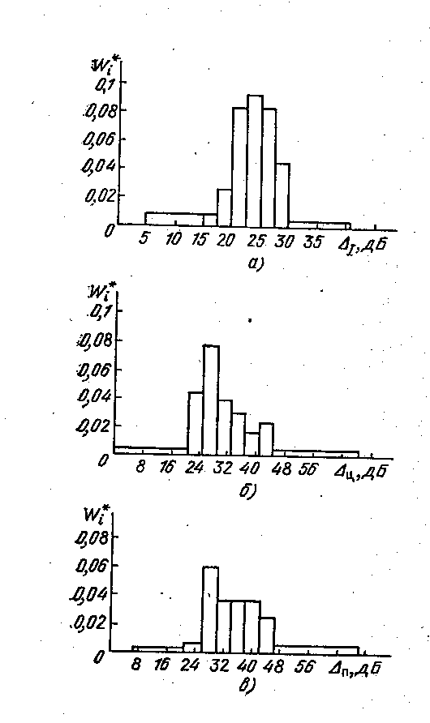
рис. 4.12
Гистограммы накопительной частности величины затуханий уровня электромагнитного поля УКВ (174 МГц) при проникновении в помещения зданий: а – первых этажей; б – цокольных этажей; в - в подвальные
вида помещений (первых и цокольных этажей, подвальных помещений) отдельно по классической схеме: полученные $n$ результатов по оценке затуханий для каждого типа помещений зданий группировали в $N$ интервалов $σ_{i}=Δ_{i−1}−Δ_{i}$ и определяли их среднюю величину $Δ=(Δ_{i−1}+Δ_{i})/2$, число отсчетов в каждом i-м интервале и его относительную величину (частность) $p_{i}=n_{i}n$. Далее определяли плотность частности $W_{i}^{}=p_{i}σ_{i}$.
На рис 4.12 представлены соответствующие гистограммы. Из приведенных графиков видно, что порядки величин "потерь проникновения" вполне соответствуют данным зарубежных авторов. Четко прослеживается также тенденция уменьшения относительного затухания при подъеме на более высокие этажи.
Во всех экспериментальных работах отмечается относительно слабая зависимость "потерь проникновения" от частоты сигнала для частот выше 30 МГц.
К настоящему времени нет удовлетворительных методов расчета среднего ослабления поля при проникновении его внутрь здания. Обращение к многослойным диэлектрическим структурам не порождает каких-либо надежд. Подгонка квадратичной формулы Введенского путем введения в нее эмпирических коэффициентов также не представляется перспективной, поскольку не может быть физически разумно истолкована.
Естественно предположить, что в среднем высотная зависимость поля внутри здания должна соответствовать высотной зависимости поля вне здания, отличаясь от нее на некоторый коэффициент. Это подтверждается качественным сопоставлением высотной зависимости в описанных работах с высотной зависимостью медианного значения напряженности поля в городе, установленной в общих чертах экспериментально [42,43].

